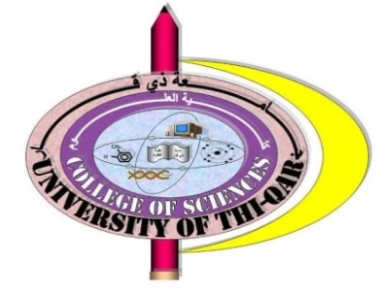
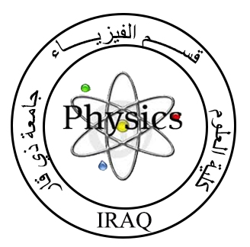
جامعة ذي قار
كليـــــــــــة العلـــــــــــــوم
قســـــــــــــــــــــــــــــــم الفيزيـــــــــــــــــــــــــــــــاء

تحية طيبة
ندرج لكم في ادناه جدول الأمتحانات النهائية لطلبة الدراسات العليا (الماجستير والدكتوراه) هذا ولكم الأمر مع فائق الشكر والتقدير$2019-2018$للسنة الدراسية
ـاالمـــــــــادة |  | االتأريخ  التأريخ | ال  اااااليوم
االدكتوراه | الماجستير
الكتروداينمك | الكتروداينمك | 12/1/2019 | السبت
 | كم + صلبة | 16/1/2019 | الأربعاء
فيزياء رياضية |  | 17/1/2019 | الخميس
 | فيزياء رياضية | 20/1/2019 | الأحد
ميكانيك الكم |  | 23/1/2019 | الأربعاء
 | الليزر | 24/1/2019 | الخميس
الصلبة | فيزياء نووية | 29/1/2019 | الثلاثاء
اللغة الأنكليزية | أنكليزي + عددي | 31/1/2019 | الخميس

علما ان موعد الأمتحان الساعة التاسعة صباحاً
أ.م.د. لافي فرج البدري
رئيس قسم الفيزياء

